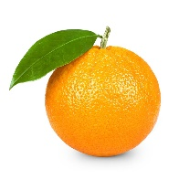 | ESTADO DE SANTA CATARINA  PREFEITURA MUNICIPAL DE MAJOR VIEIRA  CNPJ/MF 83.102.392/0001-27  Trav. Otacílio Florentino de Souza, 210  SETOR DE ALIMENTAÇÃO ESCOLAR
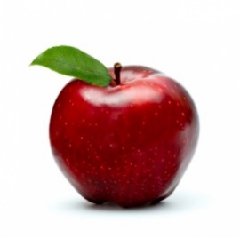
ENTREGA DA QUINTA ETAPA DE KITS DA ALIMENTAÇÃO ESCOLAR EM MAJOR VIEIRA

A Secretaria de Educação realizou nessa sexta-feira dia 27/11/2020 a 5ª entrega de Kits Emergenciais da Alimentação Escolar.

Estão sendo beneficiados mais de 750 alunos da rede municipal de ensino. O critério para distribuição dos kits foi baseado na Lei 13.987 de 07 de abril de 2020 e a Resolução nº 2 de 9 de abril de 2020 sendo um direito de todo aluno matriculado.

Os itens que estão fazendo parte desta entrega são: laranja, maçã/ banana, batata, cenoura, macarrão/polenta/quirera, biscoito caseiro além das adaptações para alérgicos e intolerantes.

As decisões são sempre discutidas e deliberadas com o Conselho de Alimentação Escolar (CAE) e Comissão Intersetorial de Alimentação Escolar (CIAE) além das outras secretarias, direções escolares e demais envolvidos.

As entregas estão ocorrendo nas unidades escolares Dráusio Celestino Cunha, Frei André Malinski, Tia Chiquinha e Creche além de estar sendo realizado nas residências caso a família não tenha condições de retirar no local, conforme solicitado antecipadamente.

Lembrando que estão sendo tomadas todas as medidas necessárias para evitar aglomerações e a disseminação do COVID-19.

